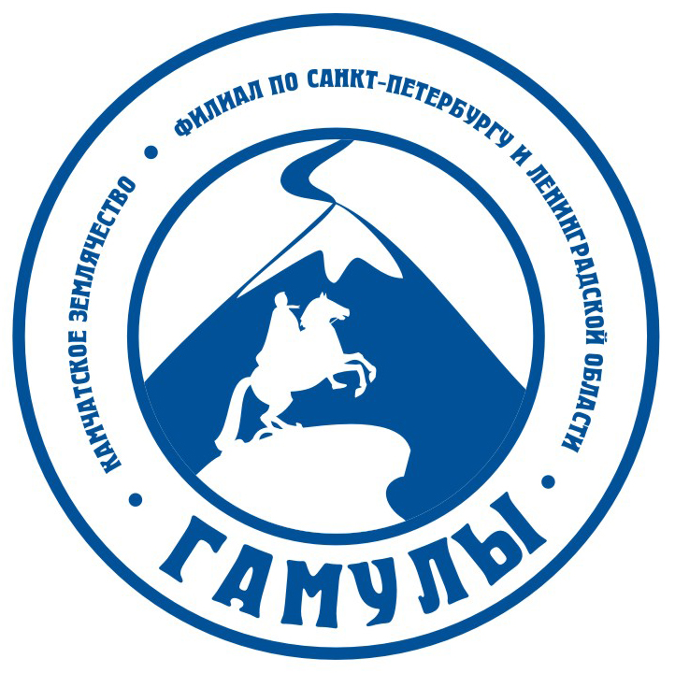
МЕЖРЕГИОНАЛЬНАЯ ОБЩЕСТВЕННАЯ
ОРГАНИЗАЦИЯ «КАМЧАТСКОЕ ЗЕМЛЯЧЕСТВО «ГАМУЛЫ» ФИЛИАЛ ПО САНКТ-ПЕТЕРБУРГУ И ЛЕНИНГРАДСКОЙ ОБЛАСТИ

Министру культуры
Камчатского края
Айгистовой С.В.
Уважаемая Светлана Владимировна!
Ставлю Вас в известность, что 27 февраля 2017 года в Санкт-Петербурге под моим руководством прошло совещание, при участии члена правления Боровкова С.М., члена филиала Фадеевой О.В., с начальником производственно-технического отдела ООО «УК Возрождение» Синевым Д.А. Обсуждался вопрос установки мемориальной доски В.С. Завойко на доме № 11 по 18-й линии Васильевского острова, где в 1867 году проживал первый военный губернатор Камчатки.
Представитель управляющей компании обязался проинформировать руководство о необходимости ремонта фасада этого здания до установки мемориальной доски (фотографии прилагаются).
Считаем также целесообразным поручить работу над эскизом этой мемориальной доски Фадеевой Ольге Владимировне – уроженке г. Елизово Камчатского края (проживающей там и ныне). Ольга Владимировна - выпускница (2013 г.) Санкт-Петербургского государственного художественного академического института им. И.Е. Репина (мастерская станковой живописи под руководством профессора Ю.В. Калюты). В 2014-2016 гг. она преподавала в Камчатском колледже искусств. Ездила волонтёром в Пенжинский район с организацией «Дружба северян» и подарила жителям посёлков района несколько художественных портретов старейшин. Также Ольга Владимировна сделала в этнодеревне «Пимчах» памятник (рельеф на камне) заслуженному артисту РФ Борису Александровичу Жиркову - хореографу, руководителю ансамблей «Эльвель» и «Ныта Айван», ветерану ансамбля «Менго», лауреату премии «Душа России».
О.В. Фадеева принимала неоднократное участие в художественных выставках на Камчатке и в Санкт-Петербурге.
При Вашем согласии О.В. Фадеева, которая в течение весны 2017 года будет находиться в Санкт-Петербурге, готова принять участие в проекте по изготовлению мемориальной доски.
С уважением, Финашин В.В. – Председатель правления филиала по Санкт-Петербургу и Ленинградской области межрегиональной общественной организации «Камчатское землячество «Гамулы».

г. Санкт-Петербург,
март 2017 г.

